LE RÔLE DU CERVEAU
Niveau de classe : Cycle 4
Notion du BO travaillée qui s’inscrit dans « Le corps humain et la santé » >> « Fonctionnement du système nerveux et comportements » : Mettre en évidence le rôle du cerveau dans la réception et l'intégration d'informations multiples.
Notions fondamentales : message sensitif, centre nerveux, aires sensitives, intégration.

- L’activité vise l’étude de la réception et de l’intégration de plusieurs informations par le cerveau.

Compétence travaillée dans l’activité : Rédiger un texte explicatif.
Contexte de l’activité : Cette activité constitue une activité de remédiation fournie à la classe ou à certains élèves en fonction de leurs besoins. La chaîne des événements menant à la réaction a déjà été étudiée en classe.
Contenu de l’activité :
Consigne : A l’aide des documents, rédiger un texte pour expliquer comment le cerveau de Mathis reçoit et intègre des informations multiples lui permettant de réagir face au danger.
Document 1 : l’arrivée d’une voiture

Lorsque la voiture arrive, Mathis voit l’image de la voiture qui s’approche, et entend le son émis par le klaxon. | 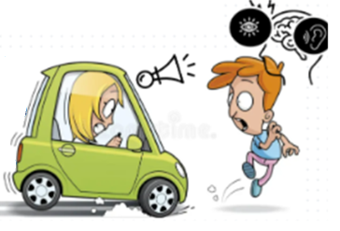

Document 2 : Zones du cerveau activées par la vision d’une image

L’IRM (Imagerie par Résonnance Magnétique) permet de visualiser les zones actives du cerveau. Elles apparaissent colorées. Ici, l’aire visuelle est activée. Elle reçoit des informations venant du nerf optique. | 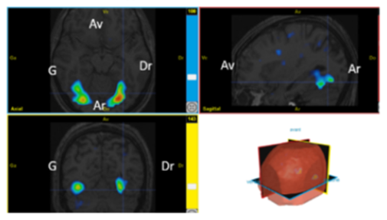  Image obtenue avec « IRM virtuelle »

Document 3 : Zones du cerveau activées lors de la réception d’un son

L’IRM (Imagerie par Résonnance Magnétique) permet de visualiser les zones actives du cerveau. Elles apparaissent colorées. Ici, l’aire auditive est activée. C’est la partie du cerveau qui analyse les informations auditives, c’est-à-dire les informations extraites des sons par l’ouïe, arrivant du nerf auditif. | 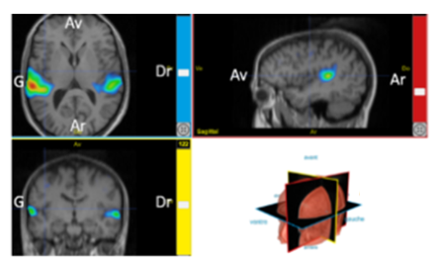  Image obtenue avec « IRM virtuelle »

Document 4 : Intégration des informations par le cerveau.
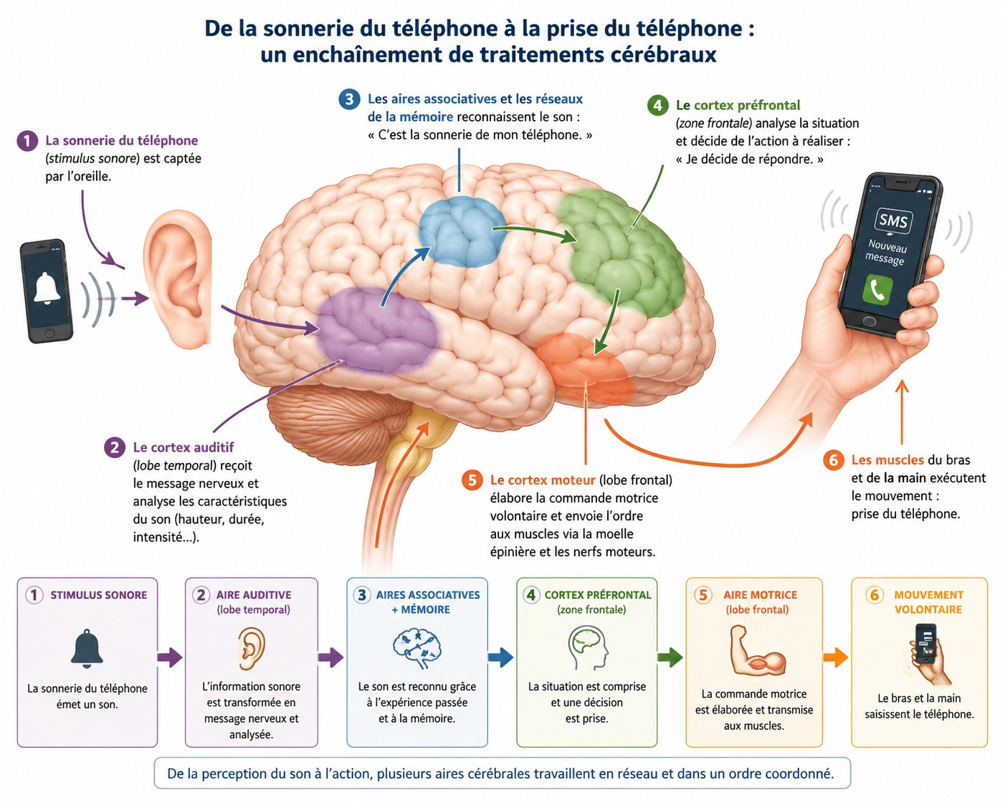
(Image générée par l’IA)

Critères de réussite de la compétence travaillée :
Je réussis si :  +/- | Evaluation
PERTINENCE : Les mises en relation permettent de répondre à la consigne.
COMPLETUDE : Toutes les mises en lien sont utiles pour répondre à la consigne sont effectuées.
EXACTITUDE : Le vocabulaire scientifique est exact et précis. Ma réponse ne comporte pas d’erreur.
CONFORMITE : Des connecteurs logiques pour relier les informations sont utilisés, les mises en lien sont rédigées dans un français correct. Le vocabulaire scientifique est utilisé.

